
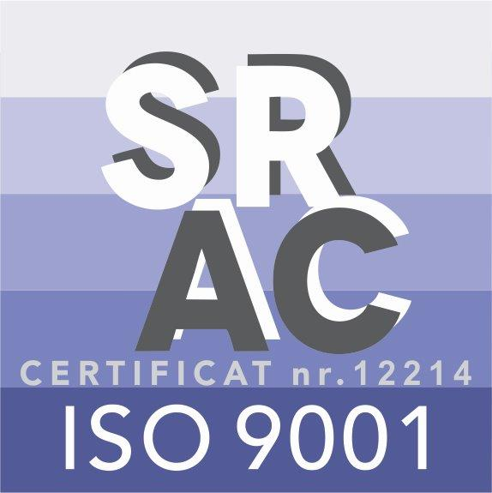

MINISTERUL JUSTIȚIEI
OFICIUL NAȚIONAL AL REGISTRULUI COMERȚULUI
București, Bd. Unirii nr. 74, Bl. J3b, tronson II+III, sector 3; Telefon: +40 21 316.08.04, 316.08.10; Fax: +40 21 316.08.03;
Cod poștal: 030837; Website: www.onrc.ro; E-mail: onrc@onrc.ro; Cod de identificare Fiscală: 14942091.

COMUNICAT

68.916 din 87.595 solicitări primite online au fost soluționate automat de noul portal ONRC

De la momentul lansării – 26.07.2024 – și până în prezent, în noul sistem informatic au fost înregistrate în total 145.888 de solicitări pentru Registrul Comerțului, din care prin noul portal online s-au depus 87.595 solicitări. Dintre solicitările primite online, 68.916 solicitări au fost soluționate automat, fără intervenția operatorului uman (rezervări denumire firmă, furnizări de informații din Registrul Comerțului).
Numărul de solicitări primite în această perioadă, la nivel național, este aproximativ dublu față de aceeași perioadă a anului trecut, noul sistem informatic a rămas online și a rezistat accesărilor multiple, fiind realizate în permanență actualizări de sistem și corelare cu bazele de date istorice, cu istoricul fiecărui cont de utilizator, asigurarea în permanență a help-desk-ului în relație cu utilizatorul de cont, fiind înregistrat la nivelul portalului un număr de aproximativ 700.000 de utilizatori.
Diferența de solicitări – și online și fizic – necesită intervenția angajaților ONRC pentru procesare, soluționare, înscriere în registrul comerțului – moment de la care se face opozabilitatea față de terți și informațiile devin publice și disponibile prin portalul de servicii online, editare și eliberare documente de înregistrare.
Solicitările pentru care este nevoie de intervenția operatorului uman (în număr de 76.972) se operează cu cei aproximativ 1200 de angajați ai ONRC la nivel național care, în paralel cu derularea fluxurilor operaționale, asigură și servicii de help-desk în relația cu beneficiarii.
Până la finalul lunii septembrie, pentru a opera toate solicitările ce necesită intervenția operatorului uman, termenele vor fi prelungite. Cererile vor fi soluționate etapizat, în funcție de data înregistrării, completitudinea, corectitudinea, coerența cererilor de înregistrare și a documentelor depuse în susținere, existența conformă a tuturor documentelor prevăzute de lege.
Angajații ONRC sunt în contact permanent cu beneficiarii, prin intermediul adreselor de e-mail: suport.rc@onrc.ro, suport.bpi@onrc.ro, recom@onrc.ro, infocert@onrc.ro, inforbr@onrc.ro, în vederea sprijinirii acestora pentru utilizarea noului sistem. Amploarea și complexitatea noului sistem informatic necesită o perioadă de tranziție pentru acomodarea tuturor utilizatorilor cu elementele de noutate. Conform estimărilor specialiștilor, din 30 septembrie, activitatea în relația cu beneficiarii va respecta termenele de înființare și înregistrare în Registrul Comerțului.
Portalul de servicii on-line și toate componentele sistemului informatic sunt monitorizate, verificate, analizate, tratate și optimizate permanent, iar echipele tehnice și de business lucrează permanent pentru optimizarea sistemului informatic și asigurarea unei funcționări optime, raportat și la solicitările primite de la utilizatori, dar și pentru a răspunde la volumul foarte mare de activitate din aceasta perioadă, în fiecare zi fiind puse versiuni noi ale acestuia, pentru care asigurăm toate resursele disponibile. Bazele de date constituite începând cu anul 1990, de ordinul a milioane de înregistrări, au fost transferate în noile structuri de baze de date, iar pe componenta Registrul Comerțului s-a realizat și centralizarea la nivel național fiind unificate 43 de baze de date din cele 42 de oficii ale registrului comerțului și ONRC – aparat central, o activitate care a presupus un volum de muncă foarte mare ca nivel de solicitare și durată datorită complexității, diversității, dimensiunii acestora.
Ne cerem scuze pentru disconfortul creat solicitanților, mediului de afaceri, profesioniștilor, dar implementarea noului portal era necesară pentru a asigura continuitatea serviciilor, având în vedere faptul că sistemul anterior nu mai putea fi utilizat, existând pericolul de pierdere a tuturor datelor de la nivelul instituției.

OFICIUL NAȚIONAL AL REGISTRULUI COMERȚULUI

